Министерство науки и высшего образования Российской Федерации

Федеральное государственное бюджетное образовательное учреждение

высшего образования

Пермский национальный исследовательский политехнический университет

Электротехнический факультет

Кафедра информационных технологий и автоматизированных систем

**ОТЧЕТ**

**о работе по информатике**

Семестр: 2

На тему: «Функции и массивы»

Выполнил студент ИВТ-22-2б:

Дияров Тимур Артурович

Проверил доцент кафедры ИТАС:

Полякова Ольга Андреевна

Пермь 2023

**Постановка задачи**

(Вариант 7) Используя функции, написать процедуру обмена столбцов и строк двухмерного массива, чьи первые элементы совпадают.

**Анализ задачи**

1. Сформировать и вывести двухмерный массив, используя rand и цикла for
2. Заменить строки массива, чьи первые элементы совпадают
   1. Проверить первый элемент каждой строки на совпадение с другими с помощью цикла for
   2. Если совпадение найдено, создать временный массив, и с его помощью поменять совпадающие строки
3. Заменить столбцы массива способом, что указан в 2
4. Вывести полученный массив циклом for

**Блок-схема**

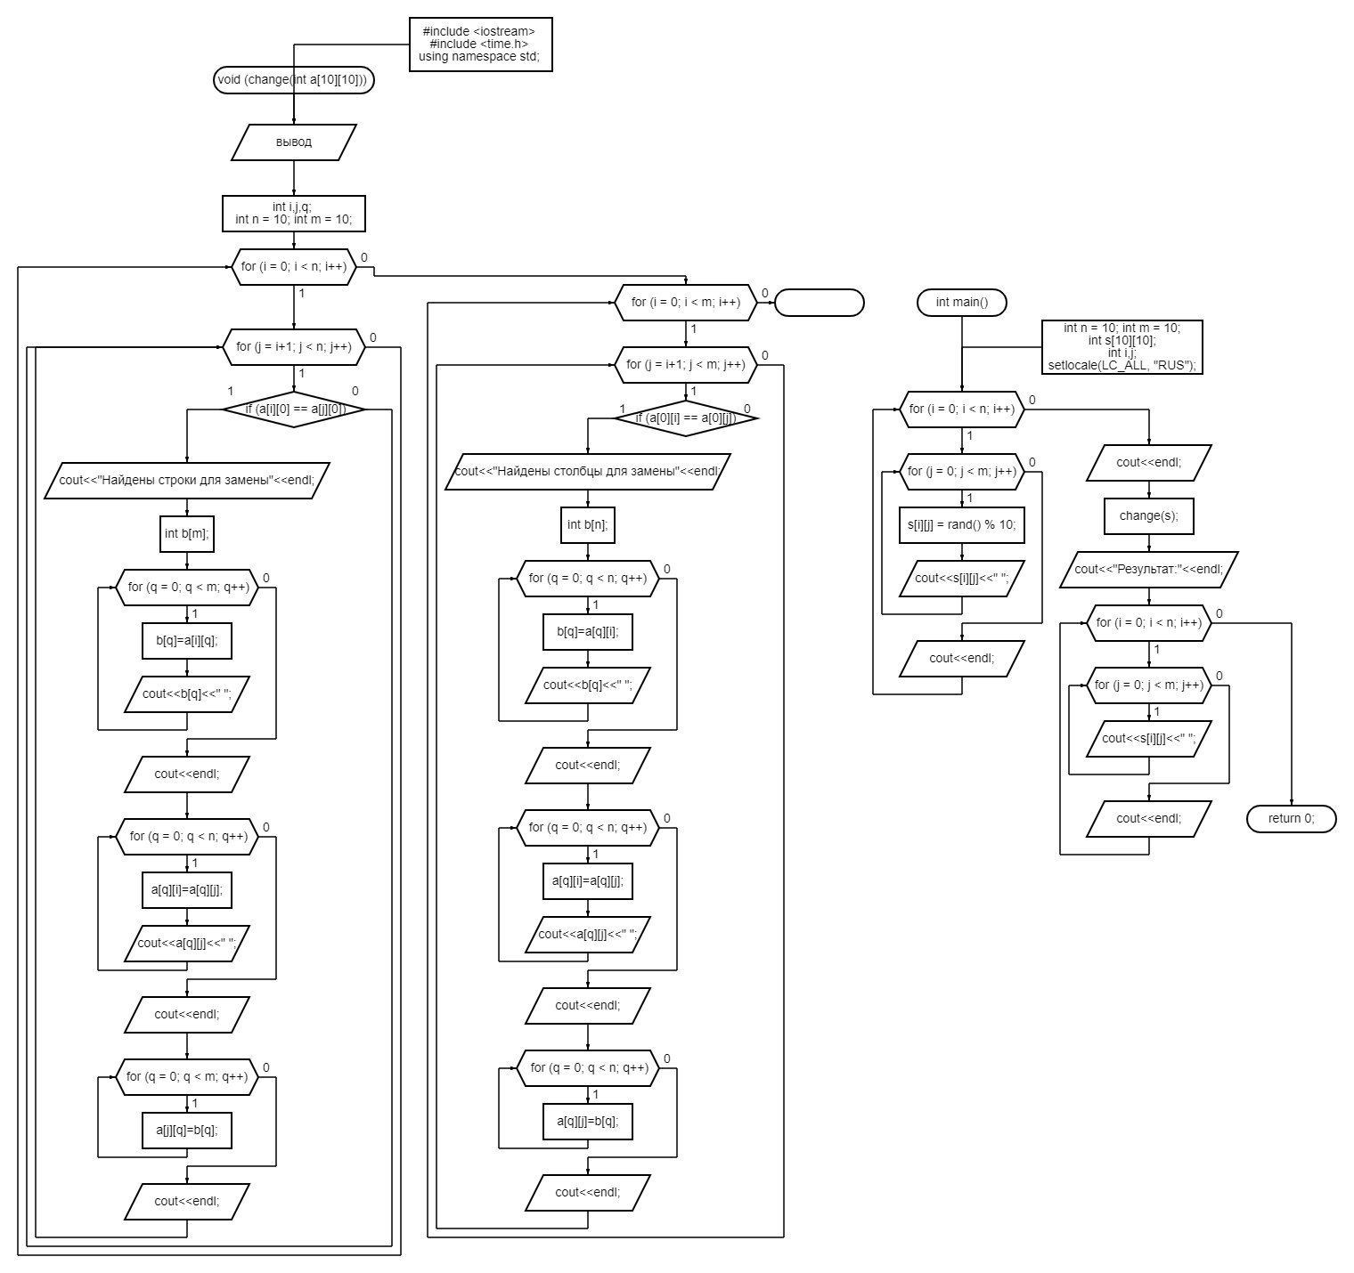

**Код**

#include <iostream>

#include <time.h>

using namespace std;

void (change(int a[10][10]))

{

int i,j,q;

int n = 10; int m = 10;

for (i = 0; i < n; i++){

for (j = i+1; j < n; j++){

if (a[i][0] == a[j][0]){

cout<<"Найдены строки для замены"<<endl;

int b[m];

for (q = 0; q < m; q++){

b[q]=a[i][q];

cout<<b[q]<<" ";

}

cout<<endl;

for (q = 0; q < m; q++){

a[i][q]=a[j][q];

cout<<a[j][q]<<" ";

}

cout<<endl;

for (q = 0; q < m; q++){

a[j][q]=b[q];

}

cout<<endl;

}

}

}

for (i = 0; i < m; i++){

for (j = i+1; j < m; j++){

if (a[0][i] == a[0][j]){

cout<<"Найдены столбцы для замены"<<endl;

int b[n];

for (q = 0; q < n; q++){

b[q]=a[q][i];

cout<<b[q]<<" ";

}

cout<<endl;

for (q = 0; q < n; q++){

a[q][i]=a[q][j];

cout<<a[q][j]<<" ";

}

cout<<endl;

for (q = 0; q < n; q++){

a[q][j]=b[q];

}

cout<<endl;

}

}

}

}

int main()

{

int n = 10; int m = 10;

int s[10][10];

int i,j;

setlocale(LC_ALL, "RUS");

for (i = 0; i < n; i++){

for (j = 0; j < m; j++){

s[i][j] = rand() % 10;

cout<<s[i][j]<<" ";

}

cout<<endl;

}

cout<<endl;

change(s);

cout<<"Результат:"<<endl;

for (i = 0; i < n; i++){

for (j = 0; j < m; j++){

cout<<s[i][j]<<" ";

}

cout<<endl;

}

}

**Результат**

